Государственный Университет Молдовы
Факультет Математики и Информатики
Департамент “Информатики”

Лабораторная работа №6
По предмету: Инженерия веб-приложений на PHP.
ОБЪЕКТНО-ОРИЕНТИРОВАННОЕ ПРОГРАММИРОВАНИЕ В PHP.
Тема: Обработка и валидация форм.
Проект: Менеджер рецептов.

Выполнил: Харюк Ион
Группа: I2502
Проверил: Visnevschi B.

Кишинёв 2026

ЦЕЛЬ РАБОТЫ
Цель лабораторной работы - изучить основные принципы обработки HTML-форм с использованием PHP, освоить передачу данных методом POST, научиться выполнять проверку пользовательского ввода на стороне клиента и сервера, а также организовать сохранение и отображение информации в JSON-файле.
Дополнительно необходимо закрепить навыки объектно-ориентированного программирования, используя классы, интерфейсы и разделение обязанностей между компонентами приложения.
ПОСТАНОВКА ЗАДАЧИ
В рамках лабораторной работы необходимо разработать веб-приложение, использующее HTML-формы для ввода и обработки информации.
Приложение должно обеспечивать выполнение следующих требований:
- Создание модели данных с несколькими полями различных типов.
- Разработку HTML-формы с методом отправки POST.
- Проверку введённых данных средствами HTML.
- Серверную валидацию данных с помощью PHP.
- Сохранение информации в JSON- или CSV-файл.
- Чтение сохранённых данных и их отображение в HTML.
- Реализацию поиска и сортировки записей.
- Использование объектно-ориентированного подхода и интерфейса для проверки данных.

ОПИСАНИЕ РАЗРАБОТАННОГО ПРИЛОЖЕНИЯ
Для выполнения лабораторной работы было разработано веб-приложение «Менеджер рецептов».
Приложение предназначено для добавления, хранения, поиска, сортировки и удаления кулинарных рецептов.
Пользователь может заполнить специальную форму, указав название блюда, необходимые ингредиенты, способ приготовления, категорию, сложность, время приготовления, дату создания и имя автора.
После отправки формы приложение выполняет проверку введённых данных. Если информация соответствует установленным требованиям, рецепт сохраняется в JSON-файле и отображается в общем списке.
Таким образом, приложение предоставляет удобный способ управления кулинарными рецептами.

СТРУКТУРА ПРОЕКТА
Для разработки приложения была создана следующая структура проекта:
Файл или папка | Назначение
index.php | Главная страница, обработка запросов и отображение данных
style.css | Стилизация и оформление веб-страницы
classes/ | Папка с классами приложения
ValidatorInterface.php | Интерфейс для проверки данных
RecipeValidator.php | Серверная валидация рецептов
RecipeForm.php | Обработка данных HTML-формы
JsonStorage.php | Чтение, сохранение и удаление рецептов
data/recipes.json | Хранение рецептов в формате JSON

Рисунок 1 - Структура проекта в Visual Studio Code.
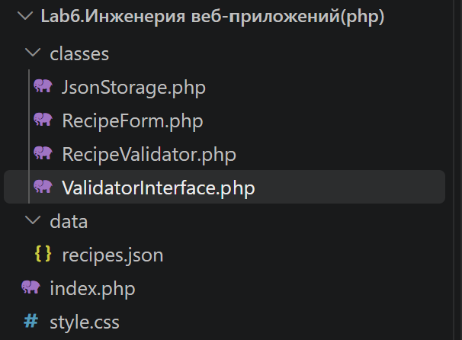
Рисунок 2 - Программный код файла index.php.
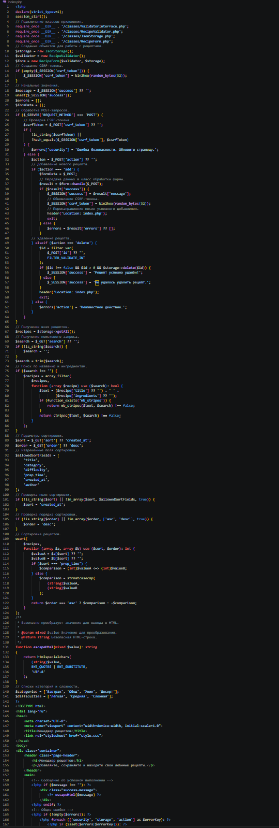
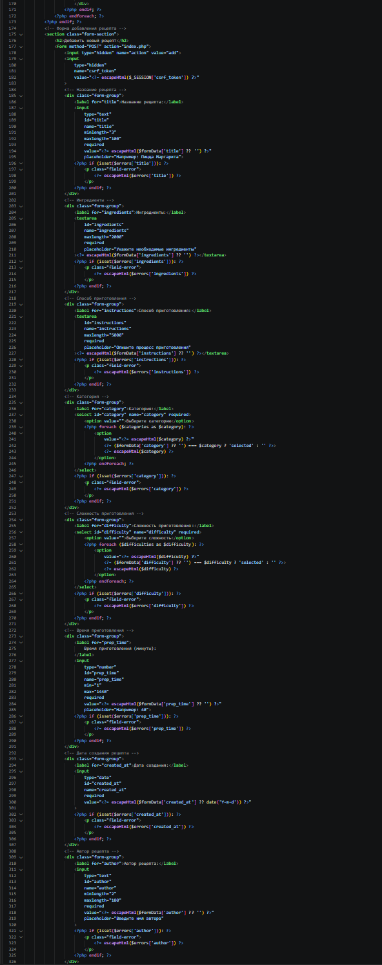
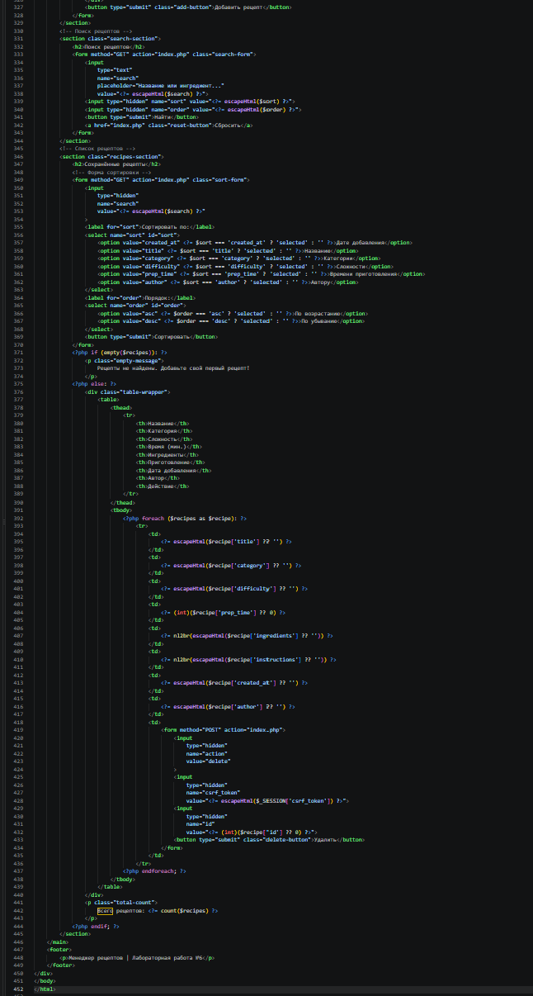
Рисунок 3 - Интерфейс ValidatorInterface.php.
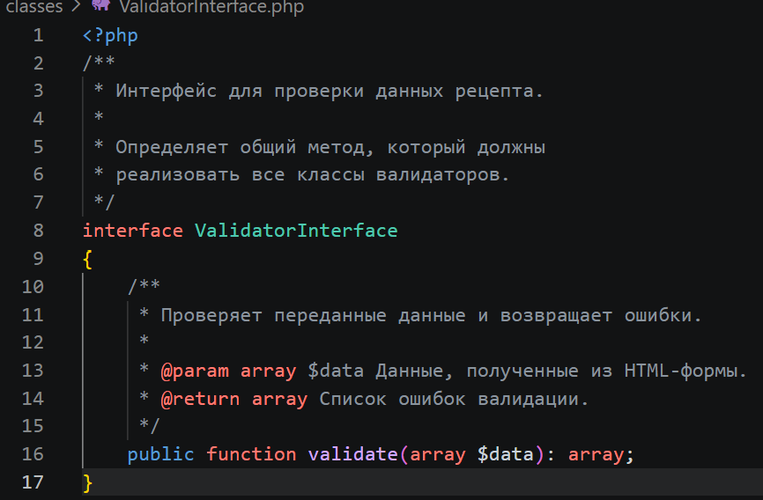
Рисунок 4 - Программный код класса RecipeValidator.php.
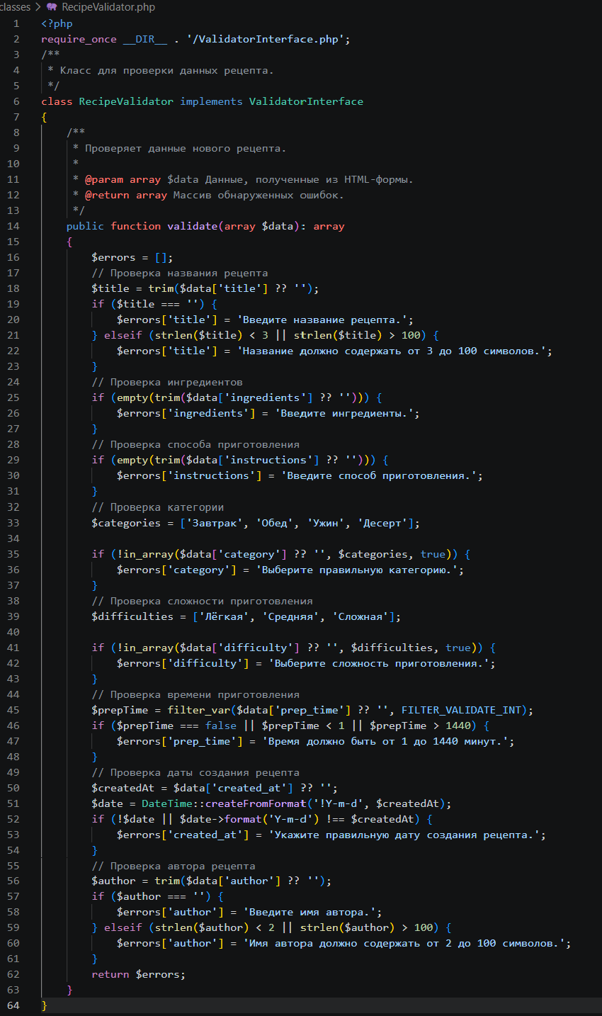
Рисунок 5 - Программный код класса RecipeForm.php.
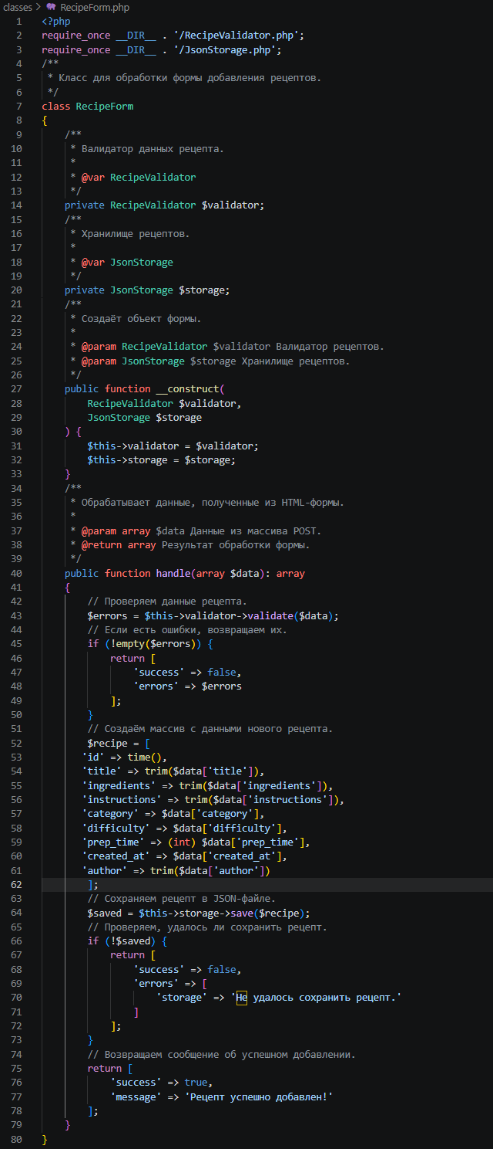
Рисунок 6 - Программный код класса JsonStorage.php.
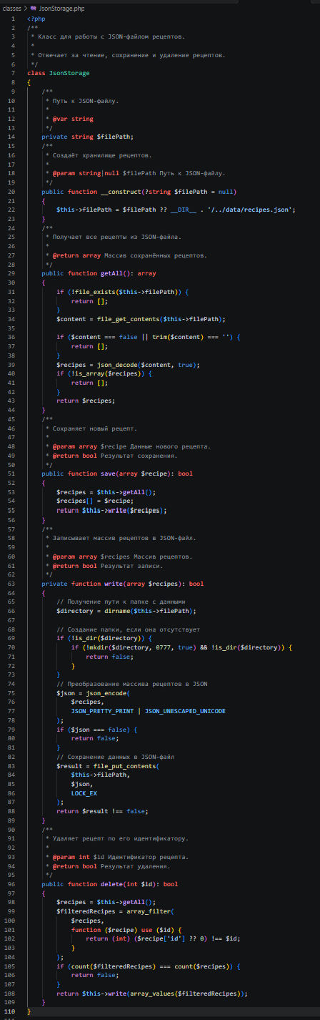
Рисунок 7 - Оформление веб-приложения в файле style.css.
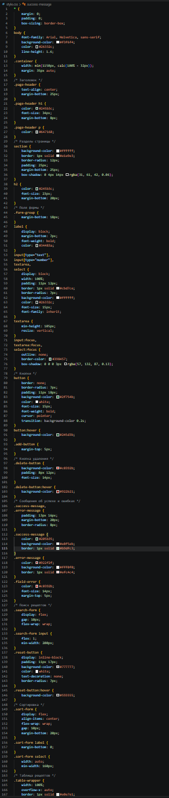

РАЗРАБОТКА МОДЕЛИ ДАННЫХ
Для хранения информации о кулинарных рецептах была разработана модель данных, включающая следующие поля:
Поле | Тип данных | Назначение
id | Integer | Уникальный идентификатор рецепта
title | String | Название рецепта
ingredients | Text | Список ингредиентов
instructions | Text | Способ приготовления
category | String | Категория рецепта
difficulty | String | Уровень сложности
prep_time | Integer | Время приготовления в минутах
created_at | Date | Дата создания рецепта
author | String | Имя автора
Для поля категории предусмотрены значения: «Завтрак», «Обед», «Ужин», «Десерт».
Для сложности приготовления предусмотрены три варианта: «Лёгкая», «Средняя», «Сложная».
Разработанная структура позволяет хранить всю необходимую информацию о рецептах и выполнять поиск и сортировку по отдельным параметрам.

СОЗДАНИЕ HTML-ФОРМЫ
На главной странице приложения была разработана HTML-форма для добавления новых кулинарных рецептов.
Для передачи введённых данных на сервер используется метод POST:
<form method="POST" action="index.php">
Форма содержит текстовые поля, многострочные поля ввода, списки выбора категории и сложности, а также поле для указания даты.
Для предварительной проверки информации непосредственно в браузере используются следующие HTML-атрибуты:
- required - обязательное заполнение поля;
- minlength - минимальная длина текста;
- maxlength - максимальная длина текста;
- min - минимальное допустимое числовое значение;
- max - максимальное допустимое числовое значение.
Например, название рецепта должно содержать от 3 до 100 символов, а время приготовления должно находиться в диапазоне от 1 до 1440 минут.
Рисунок 8 - Форма добавления нового рецепта.
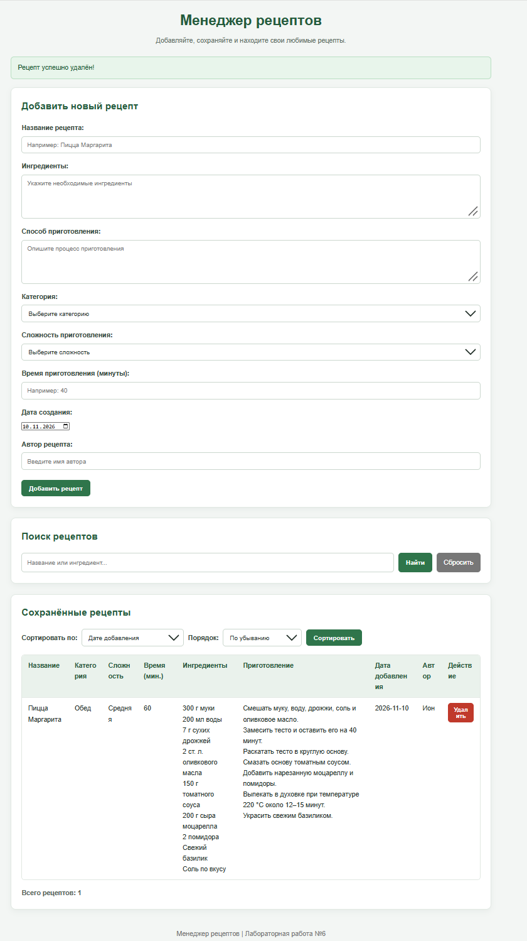

ОБРАБОТКА И ВАЛИДАЦИЯ ДАННЫХ
После отправки формы данные передаются на сервер методом POST и обрабатываются средствами PHP.
Для организации проверки введённой информации был создан интерфейс ValidatorInterface, определяющий метод validate().
Класс RecipeValidator реализует данный интерфейс и выполняет серверную проверку полученных данных.
В процессе валидации проверяются:
- наличие названия рецепта;
- допустимая длина названия;
- заполнение списка ингредиентов;
- наличие способа приготовления;
- правильность выбранной категории;
- правильность выбранного уровня сложности;
- допустимое время приготовления;
- корректность даты;
- наличие имени автора и его длина.
Если обнаруживаются ошибки, приложение выводит соответствующие сообщения пользователю. Если данные проходят проверку, они передаются для дальнейшего сохранения. Таким образом, серверная валидация позволяет дополнительно контролировать корректность информации, полученной от пользователя.
Рисунок 9 - Проверка введённых данных и отображение ошибок.
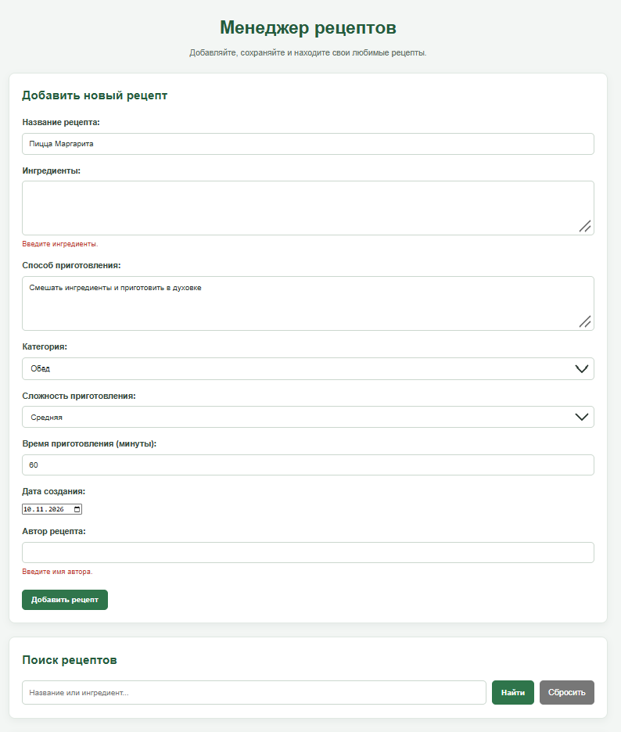

СОХРАНЕНИЕ ДАННЫХ В JSON-ФАЙЛ
Для организации хранения информации был разработан класс JsonStorage.
Основная задача данного класса - выполнение операций чтения, записи и удаления рецептов в JSON-файле.
Класс содержит следующие методы:
- getAll() - получение всех сохранённых рецептов;
- save() - добавление нового рецепта;
- write() - запись информации в JSON-файл;
- delete() - удаление рецепта по идентификатору.
Для преобразования данных используются функции PHP json_encode() и json_decode(). При сохранении применяется параметр JSON_UNESCAPED_UNICODE, позволяющий корректно сохранять текст на русском языке. Использование JSON обеспечивает удобное хранение структурированных данных без необходимости подключения отдельной базы данных.
Рисунок 10 - Содержимое файла recipes.json.
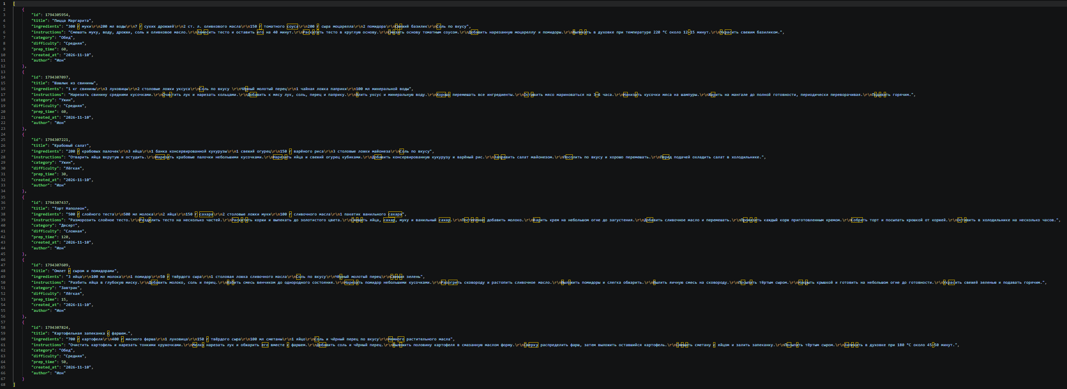

ОБРАБОТКА ФОРМЫ И ОРГАНИЗАЦИЯ КЛАССОВ
При разработке приложения был применён объектно-ориентированный подход, позволяющий разделить программу на отдельные компоненты с определёнными обязанностями.
В проекте используются следующие классы и интерфейс:
Компонент | Основная ответственность
ValidatorInterface | Определение общего метода проверки данных
RecipeValidator | Проверка корректности введённой информации
RecipeForm | Обработка данных HTML-формы
JsonStorage | Управление хранением рецептов
Класс RecipeForm получает необходимые объекты валидатора и хранилища через конструктор.
Его основная задача - обработать данные формы, выполнить проверку, сформировать новый рецепт и передать его классу JsonStorage для сохранения.
Такое разделение обязанностей делает структуру программы более понятной, упрощает сопровождение кода и позволяет при необходимости расширять функциональность приложения.

ОТОБРАЖЕНИЕ, ПОИСК И СОРТИРОВКА РЕЦЕПТОВ
После сохранения рецепты считываются из JSON-файла и отображаются на главной странице приложения.
Для удобства пользователя предусмотрены функции поиска и сортировки.
Поиск рецептов
Пользователь может найти нужный рецепт по его названию или ингредиентам.
Для выполнения поиска используется GET-запрос. Введённая поисковая строка сравнивается с названием и списком ингредиентов сохранённых рецептов.
Сортировка рецептов
В приложении предусмотрена сортировка по следующим параметрам:
- дате добавления;
- названию;
- категории;
- сложности приготовления;
- времени приготовления;
- имени автора.
Также пользователь может выбрать порядок сортировки: по возрастанию или по убыванию.
Эти возможности позволяют быстрее находить нужную информацию и удобно управлять списком сохранённых рецептов.
Рисунок 11 - Список сохранённых рецептов.
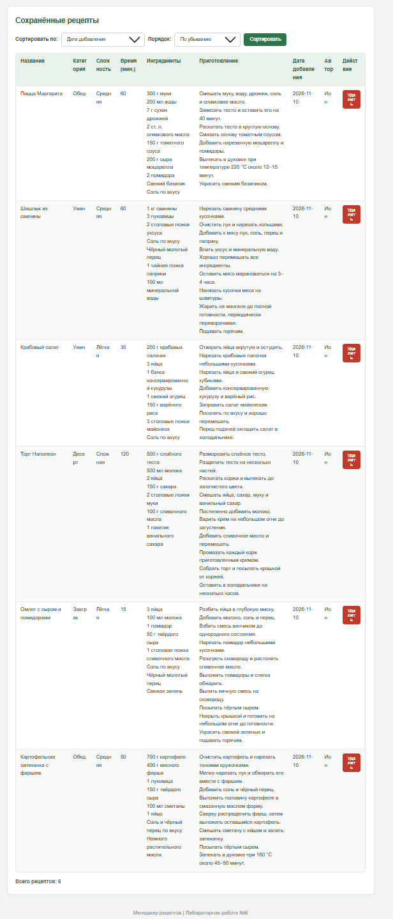
Рисунок 12 - Поиск и сортировка рецептов.
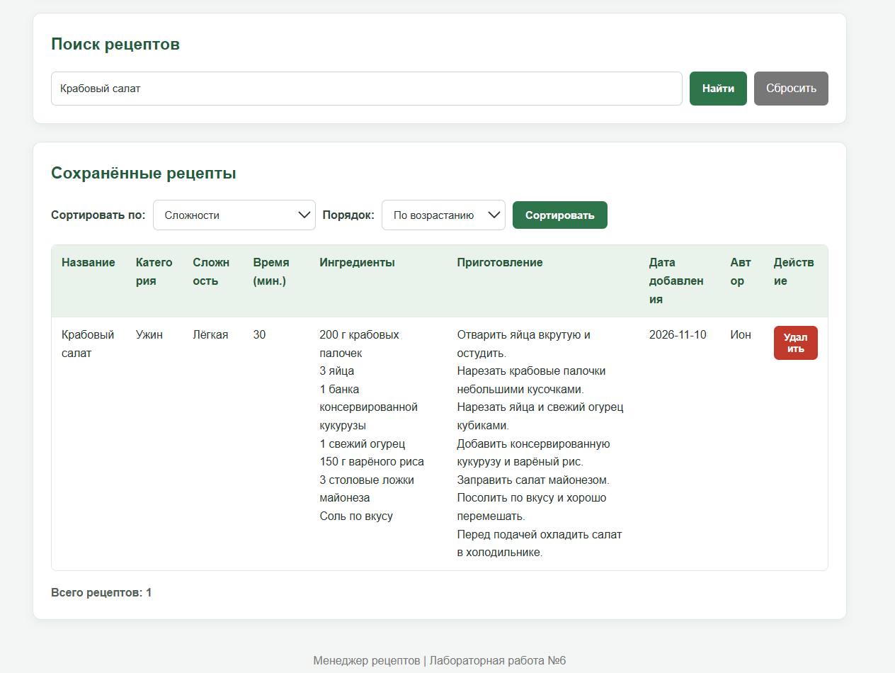

УДАЛЕНИЕ РЕЦЕПТОВ
В приложении предусмотрена возможность удаления ранее добавленных рецептов.
Для каждого рецепта в списке размещена кнопка «Удалить».
При нажатии на неё отправляется POST-запрос, содержащий идентификатор выбранного рецепта.
Класс JsonStorage находит соответствующую запись и удаляет её из JSON-файла.
После выполнения операции пользователь получает сообщение о результате удаления.
Таким образом, приложение позволяет не только добавлять и просматривать рецепты, но и управлять сохранённой информацией.
Рисунок 13 - Результат удаления рецепта.
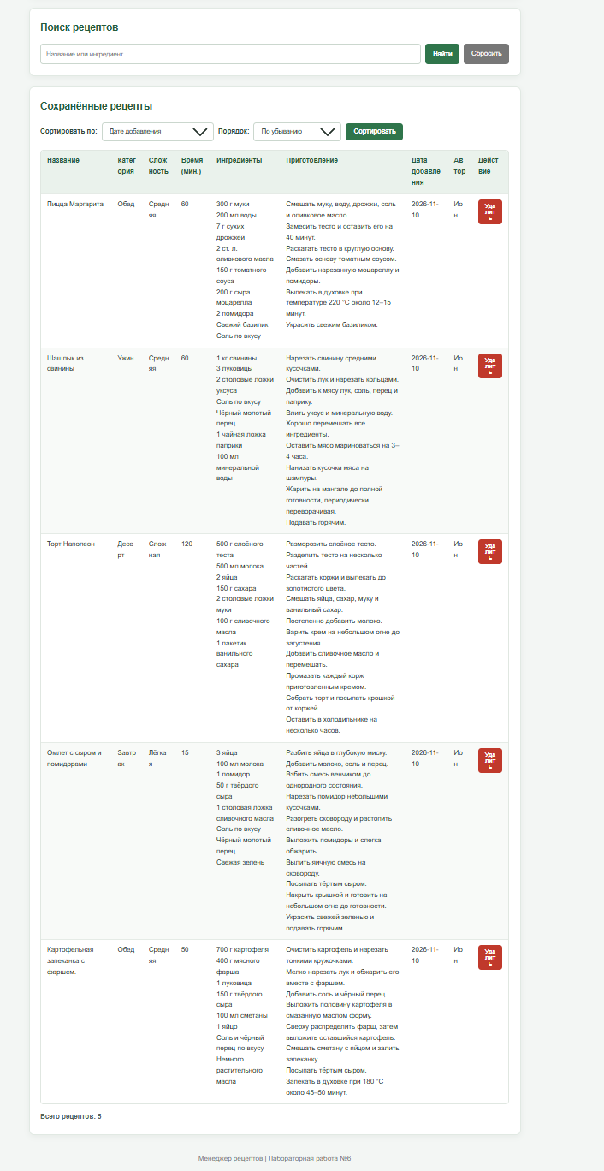

ОБЕСПЕЧЕНИЕ БЕЗОПАСНОСТИ ПРИЛОЖЕНИЯ
При разработке приложения предусмотрены механизмы защиты пользовательских данных.
Защита от XSS.
Для безопасного отображения пользовательской информации применяется функция htmlspecialchars(), которая преобразует специальные HTML-символы и предотвращает выполнение нежелательного HTML-кода и JavaScript.
Защита от CSRF.
Для защиты POST-запросов используется специальный CSRF-токен, который создаётся и хранится в сессии. Перед обработкой запроса выполняется проверка токена с помощью функции hash_equals().
Проверка пользовательского ввода.
Все полученные данные проходят серверную проверку с использованием класса RecipeValidator.
Применение данных механизмов помогает повысить безопасность приложения и снизить риск обработки некорректной или вредоносной информации.

ТЕСТИРОВАНИЕ ПРИЛОЖЕНИЯ
Для проверки корректности работы разработанного приложения предусмотрены следующие тестовые сценарии:
№ | Тестируемая операция | Ожидаемый результат
1 | Добавление корректного рецепта | Рецепт сохраняется в JSON-файле
2 | Отправка пустой формы | Отображаются сообщения об ошибках
3 | Ввод слишком короткого названия | Выводится ошибка валидации
4 | Ввод недопустимого времени | Выводится сообщение об ошибке
5 | Поиск по названию | Отображаются подходящие рецепты
6 | Поиск по ингредиентам | Находятся соответствующие рецепты
7 | Сортировка записей | Изменяется порядок отображения
8 | Удаление рецепта | Выбранная запись удаляется
Тестирование позволяет проверить основные функции приложения и убедиться в правильности обработки пользовательских данных.
Результаты выполнения тестовых сценариев подтверждаются скриншотами работы приложения.

КОНТРОЛЬНЫЕ ВОПРОСЫ
1. Какие существуют методы отправки данных из формы на сервер? Какие методы поддерживает HTML-форма?
Для отправки данных из HTML-формы используются методы GET и POST.
Метод GET передаёт данные через URL в виде параметров запроса. Он подходит для поиска и фильтрации информации.
Метод POST передаёт данные в теле HTTP-запроса. Он применяется при отправке форм, добавлении и изменении информации.
HTML-формы поддерживают методы GET и POST.
2. Какие глобальные переменные используются для доступа к данным формы в PHP?
В PHP для получения данных используются суперглобальные массивы:
- $_GET - получение данных, переданных методом GET;
- $_POST - получение данных, переданных методом POST;
- $_REQUEST - получение данных из GET, POST и COOKIE;
- $_FILES - получение информации о загруженных файлах.
В разработанном приложении $_POST используется для добавления и удаления рецептов, а $_GET - для поиска и сортировки.
3. Как обеспечить безопасность при обработке данных формы, например защититься от XSS?
Для защиты от XSS необходимо проверять пользовательские данные и безопасно выводить их в HTML.
В PHP для этого применяется функция htmlspecialchars(), которая преобразует специальные символы в HTML-сущности.
Также рекомендуется использовать CSRF-токены, проверять типы и допустимые значения данных и не доверять информации, полученной от пользователя.

ВЫВОД:
В результате выполнения лабораторной работы № 6 было разработано веб-приложение «Менеджер рецептов» на языке PHP.
В ходе работы были освоены обработка HTML-форм, передача данных методами GET и POST, проверка пользовательского ввода и сохранение информации в JSON-файле.
Также были применены принципы объектно-ориентированного программирования, реализованы поиск, сортировка и удаление рецептов.
В результате лабораторной работы получены практические навыки разработки веб-приложений, обработки данных и обеспечения безопасности пользовательского ввода.

